Würth Euroschrauben EURO-Schraub Senkkopf verzinkt und vernickelt
Adolf Würth

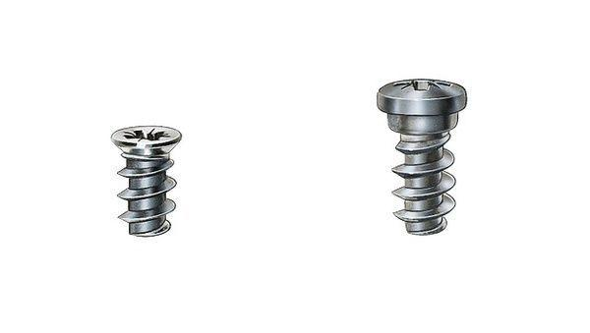Eigenschaften
Werkstoff
Stahl
Schraubkopf
Senkkopf

